

企业网银证书下载操作手册

V1.0

1.业务概述
您可以在新申请证书、证书即将过期、证书补办和证书更新失败等情况，使用新版网银助手，自助下载或更新证书。

2.业务流程介绍
证书下载：下载新版网银助手——> 环境检测——>免两码下载证书
证书激活：网银助手生成激活二维码——>企业掌银扫码刷脸激活
（证书未过期更新证书时，无需激活）。

3.下载最新版的网银助手
客户须从农行官方网站下载新版网银助手，已装助手需卸载重新下载安装。下载入口链接如下图：


3.1.检测环境
安装网银助手后，点击“环境检测”进行环境检测，等待检测修复完毕。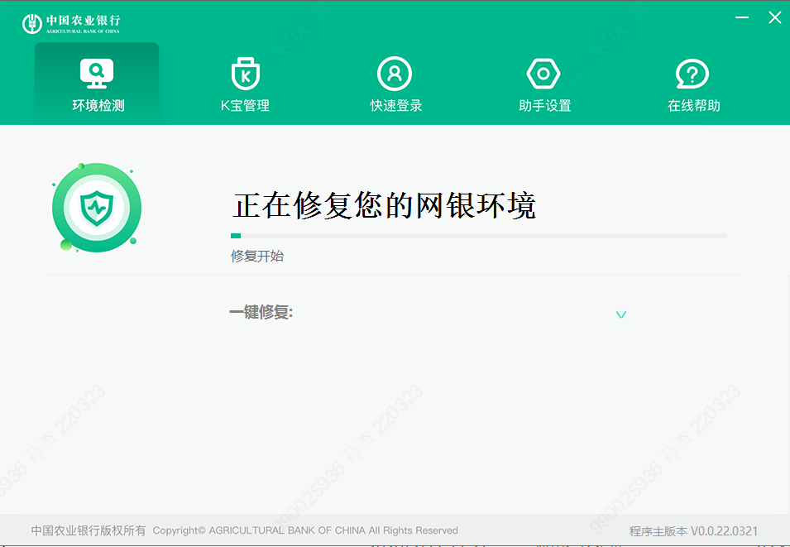

4.证书下载

4.1 新申请证书或补办证书时，证书下载流程
环境检测后，点击网银“K宝管理”
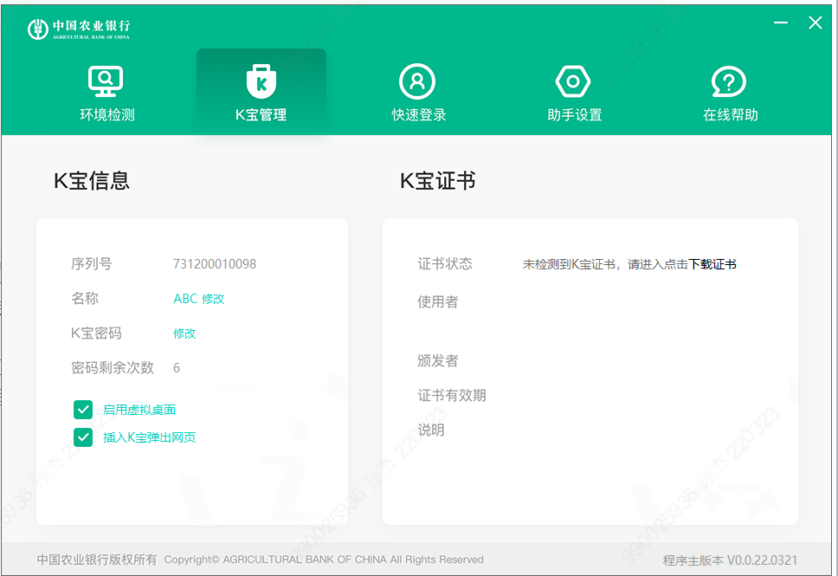
点击“下载证书”，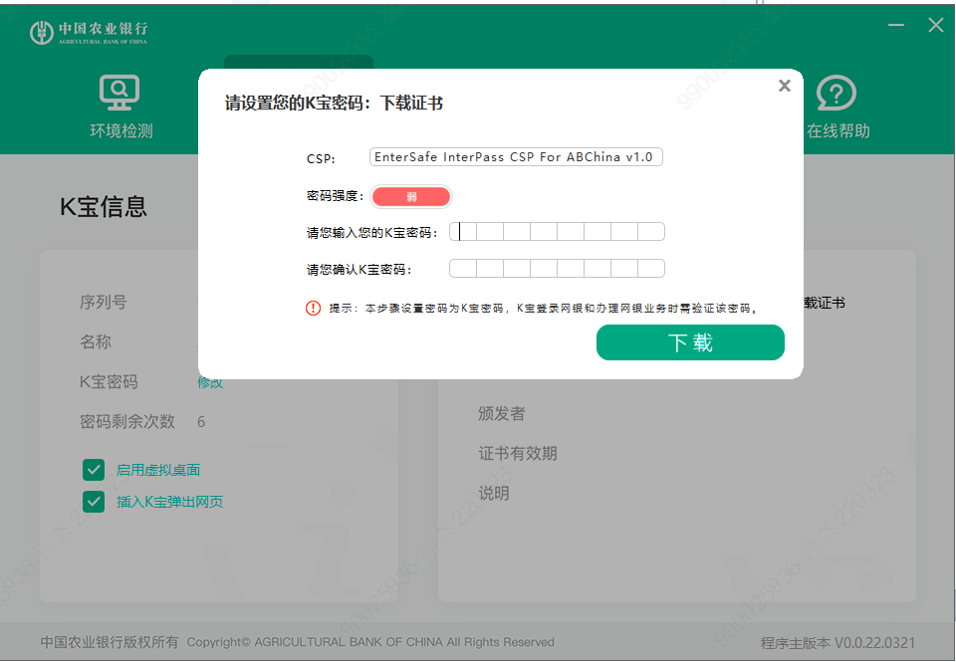
输入密码点击“下载”
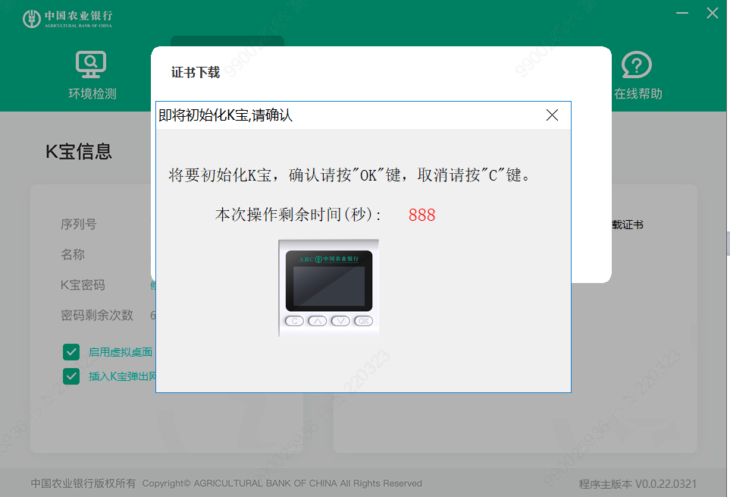
按K宝的”OK”键
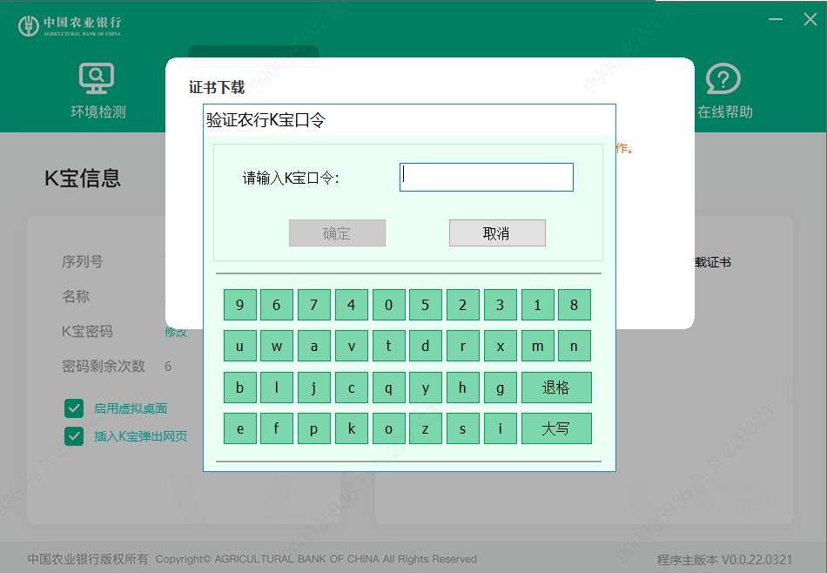
输入K宝口令，点击确定，会提示正在生产密钥对，正在下载证书等
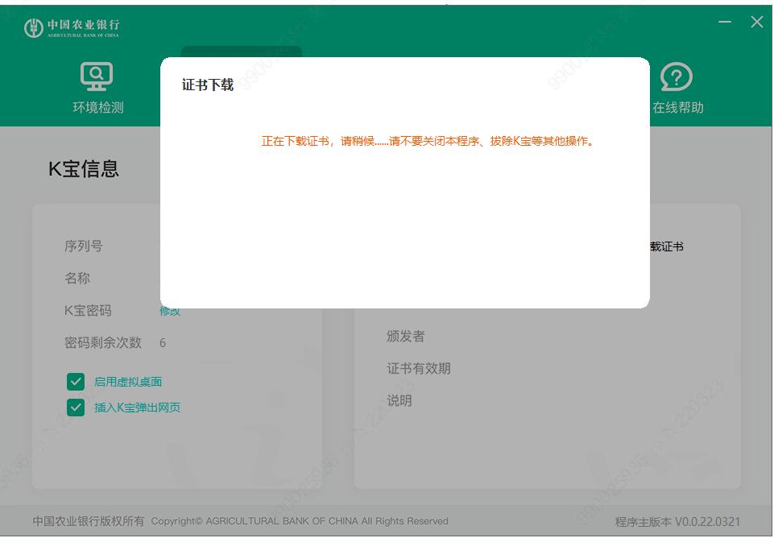
等待直至成功
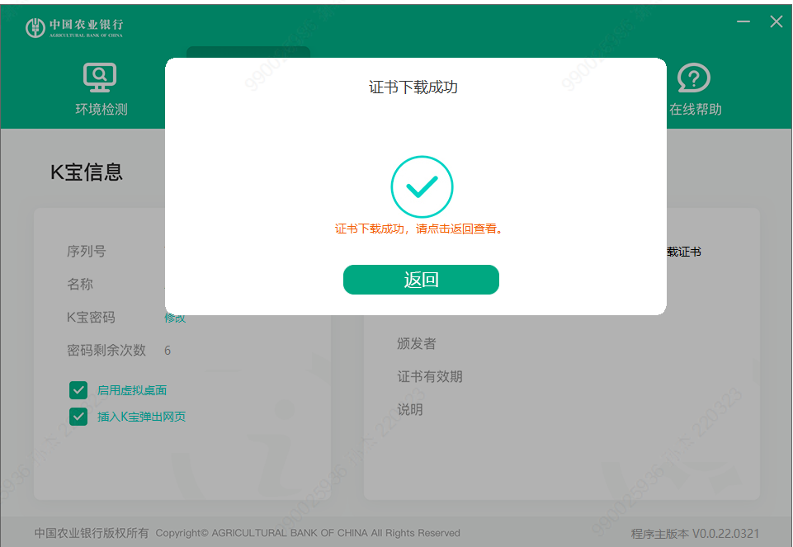
点击返回
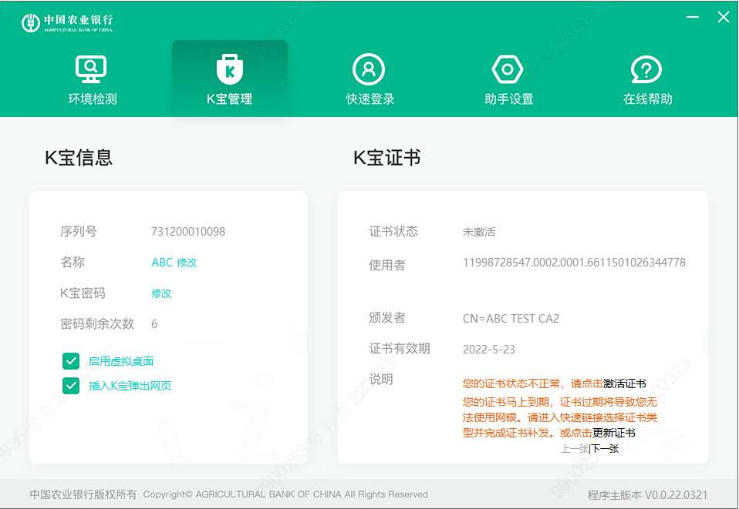
点击“激活证书进行激活”
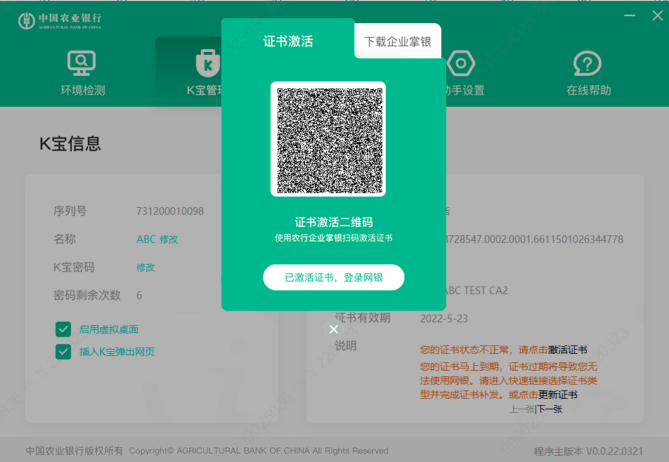
未激活前，登录网银会提示使用农行企业掌银扫码激活证书。
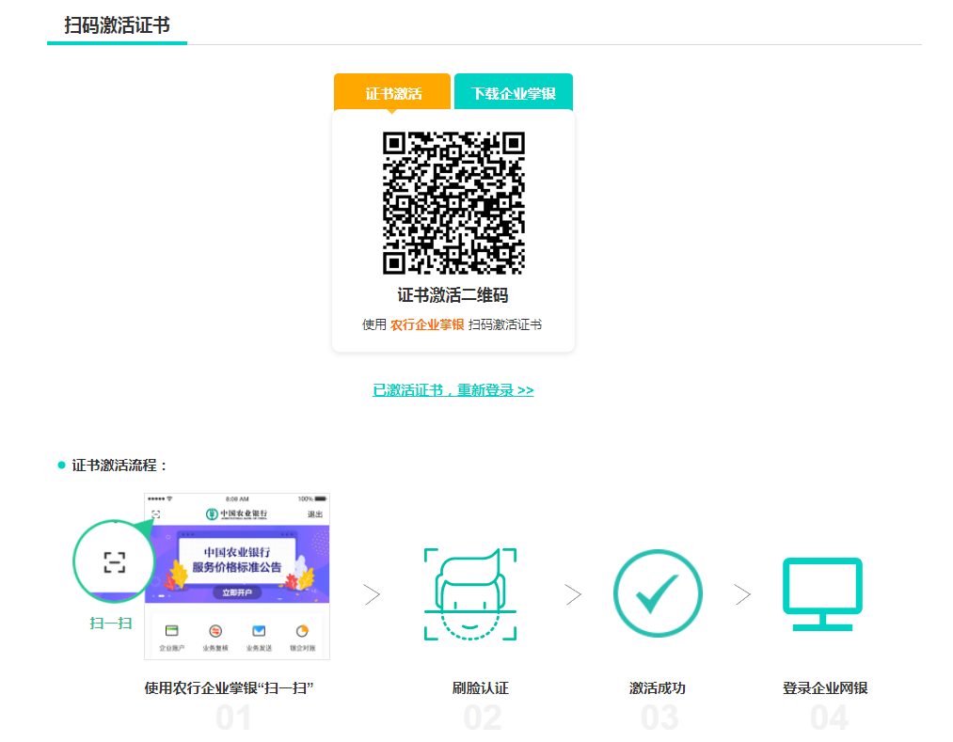
企业掌银“扫一扫”——>刷脸认证——>证书激活成功后，证书才可使用。
若未注册过企业掌银，可下载注册。注册、激活流程详见第5部分。

4.2 证书快过期时（90天内），证书下载流程
点击“环境检测”，环境检测完成后，点击“K宝管理”
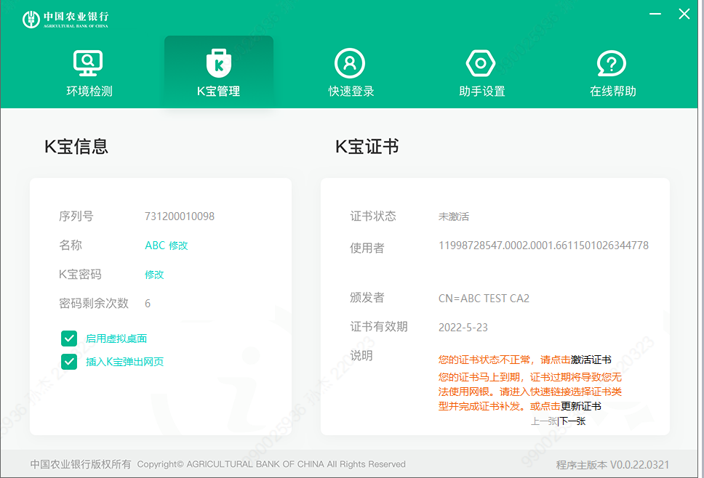
点击右下角的“更新证书”
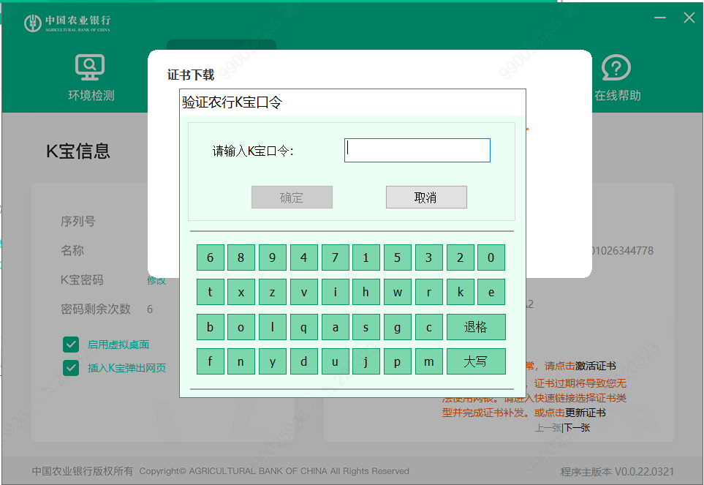
输入K宝口令，点击确定
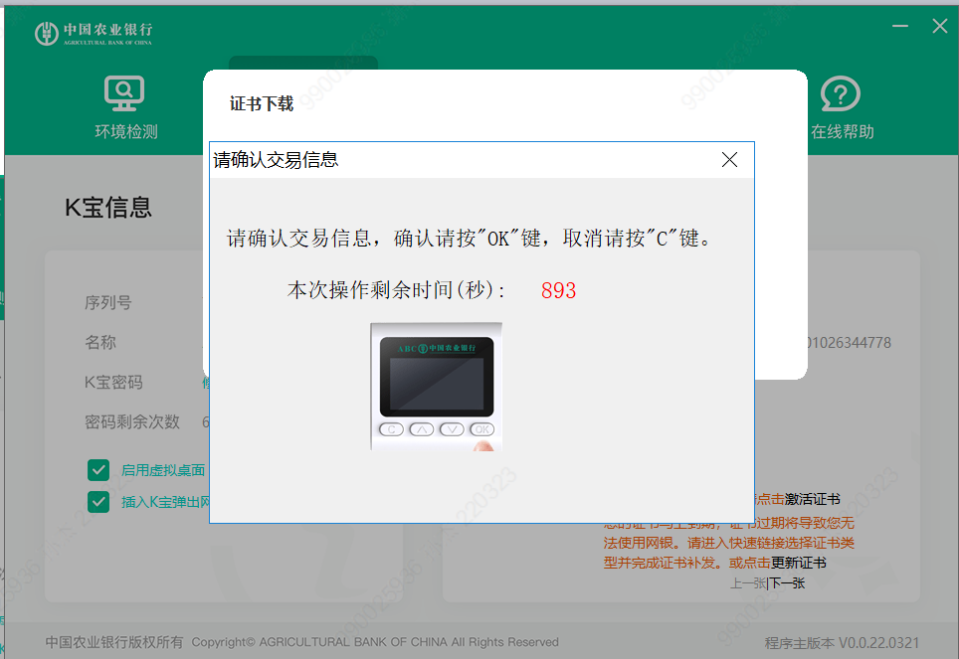
点击K宝的OK键
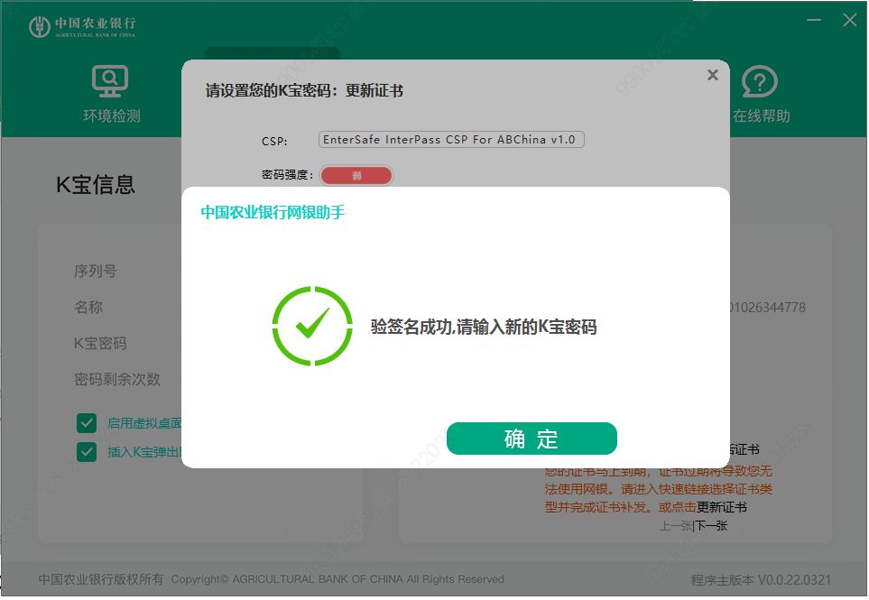
点击“确定”，输入密码
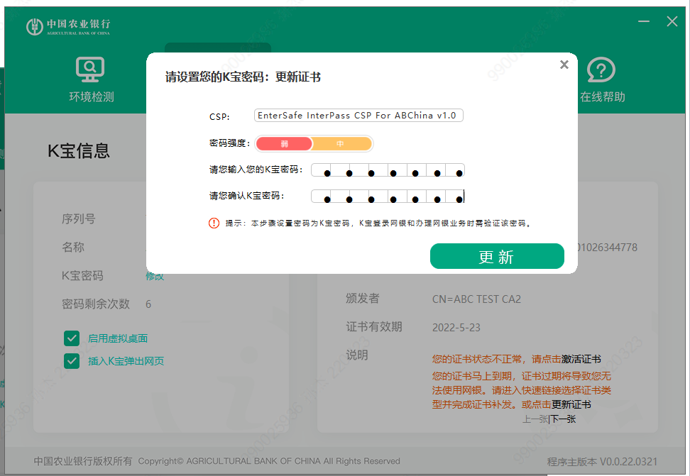
点击“更新”
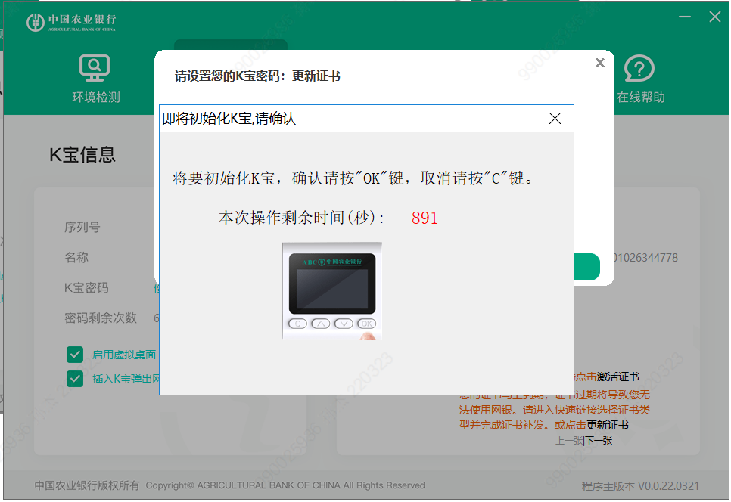
点击K包管理的“OK键”
输入密码，等待至证书更新成功
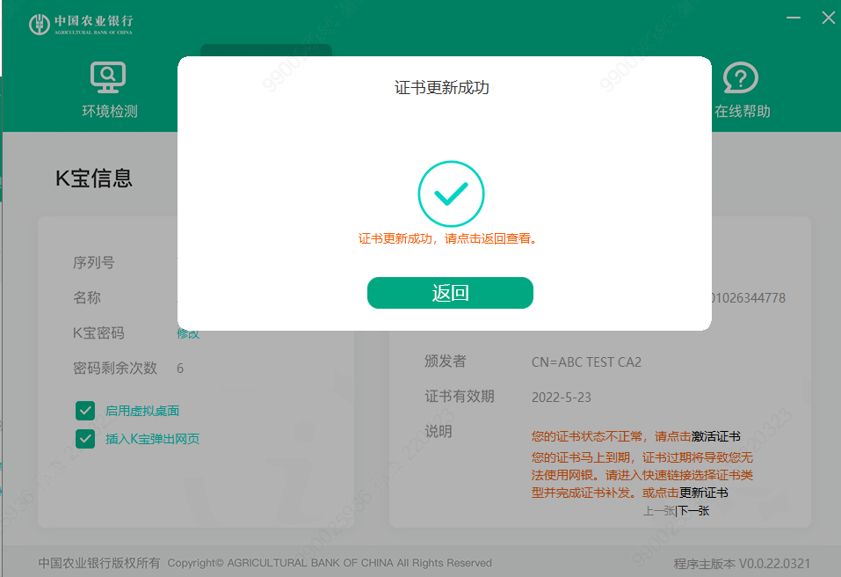

4.3证书更新失败时，重新下载证书流程
若证书在生成过程中因网络等原因失败，14天内客户可尝试重新下载证书。点击“环境检测”，环境检测完成后，点击“K宝管理”。
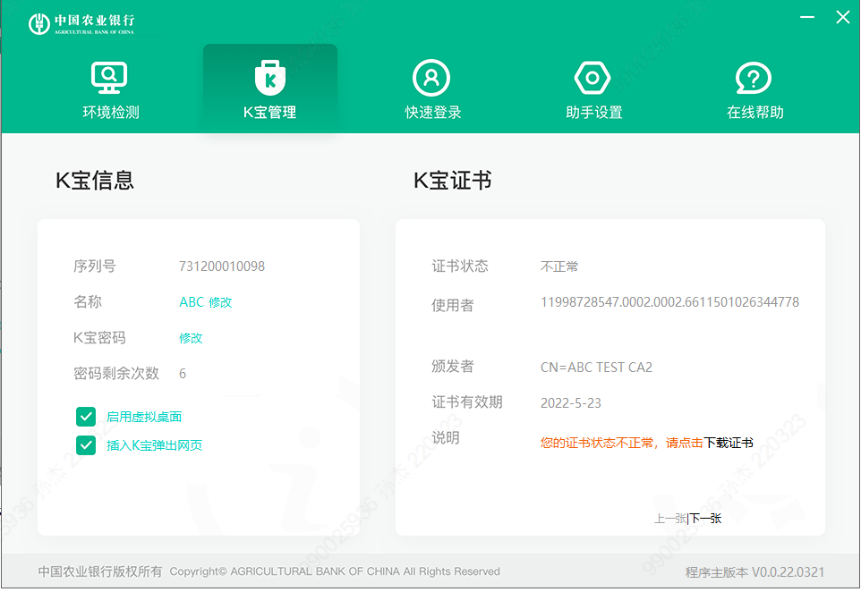
点击右下角的”下载证书”
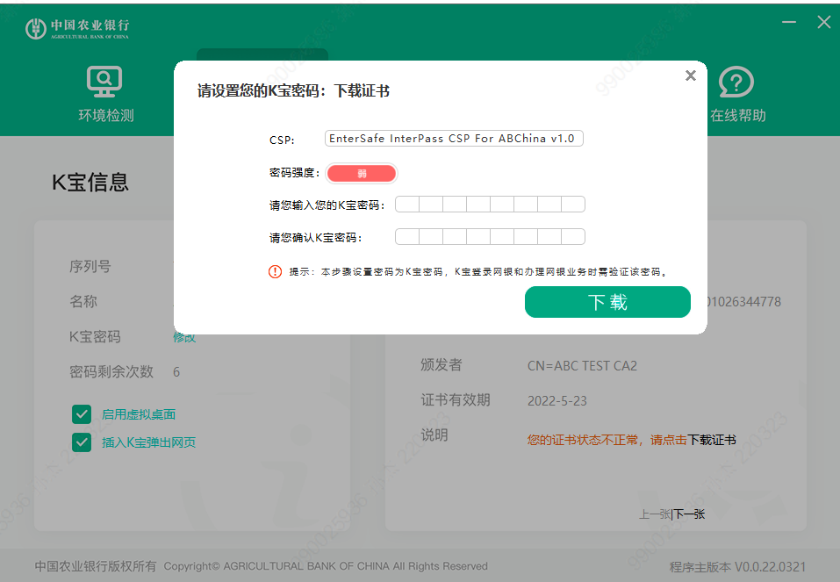
输入密码，点击下载
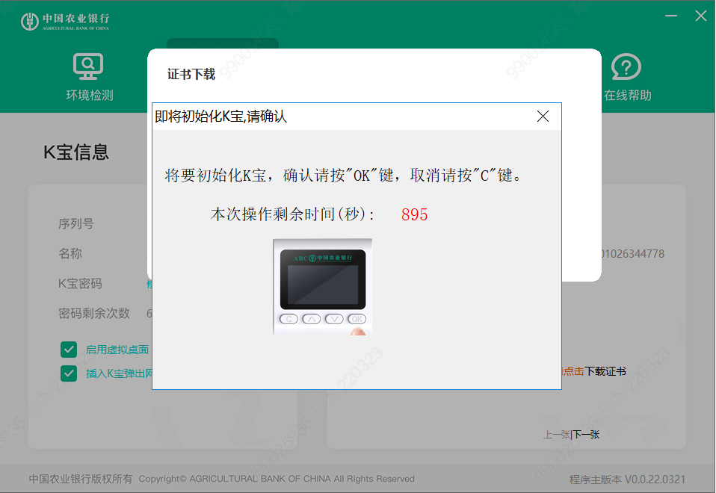
点击K宝的OK键
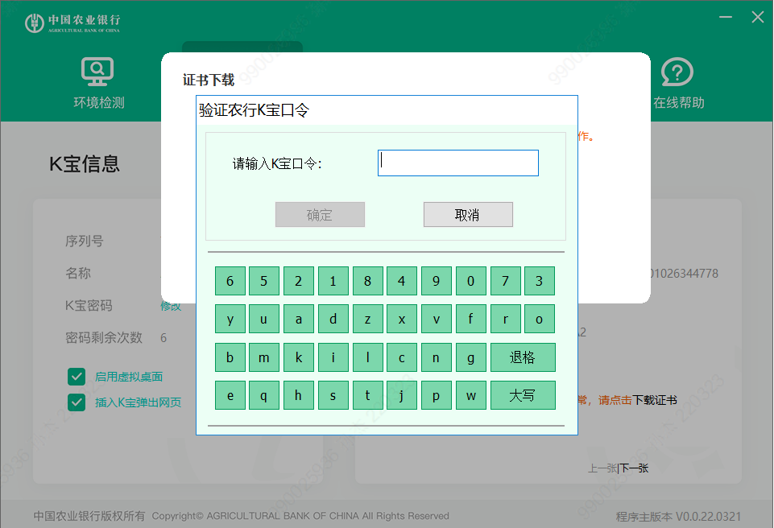
输入K宝口令，点击确定，等待证书下载成功
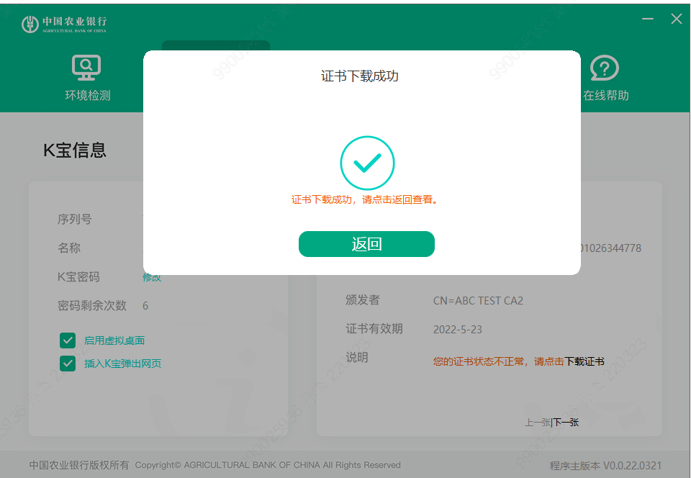
点击“返回”
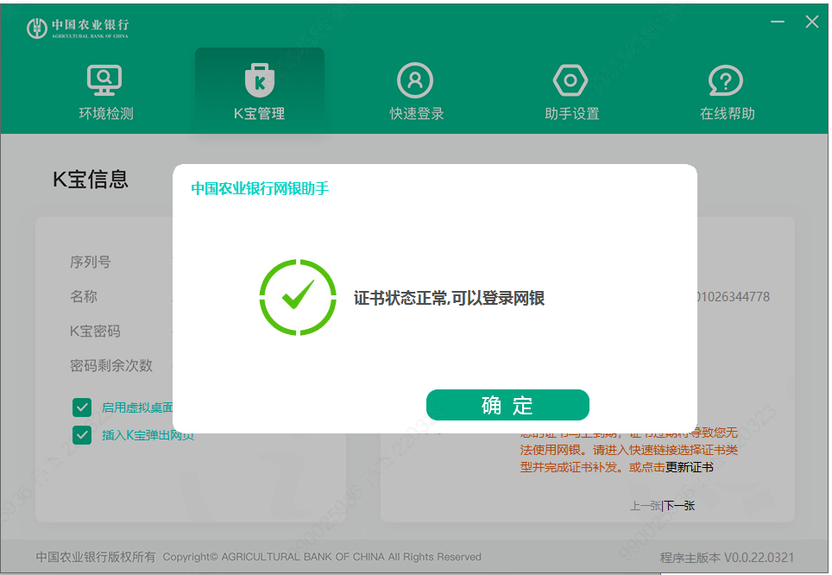
点击“确定”
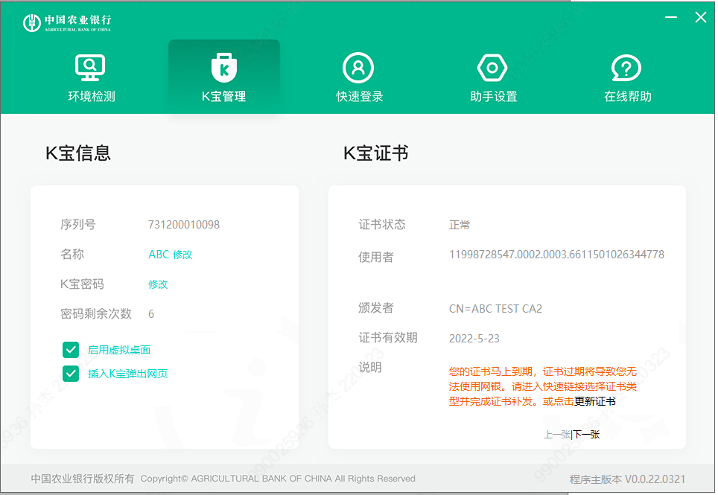
下载证书成功后，首次登录网银，需使用企业掌银扫码激活证书。

5.证书激活
通过该功能，可使用企业掌银刷脸激活证书。适用于证书下载后状态为待激活的操作员、管理员。
操作流程：下载掌银并激活——>设置用户名密码——>登录——>实名认
操作步骤：
（1）下载安装企业掌银并激活；
（2）设置用户名密码；

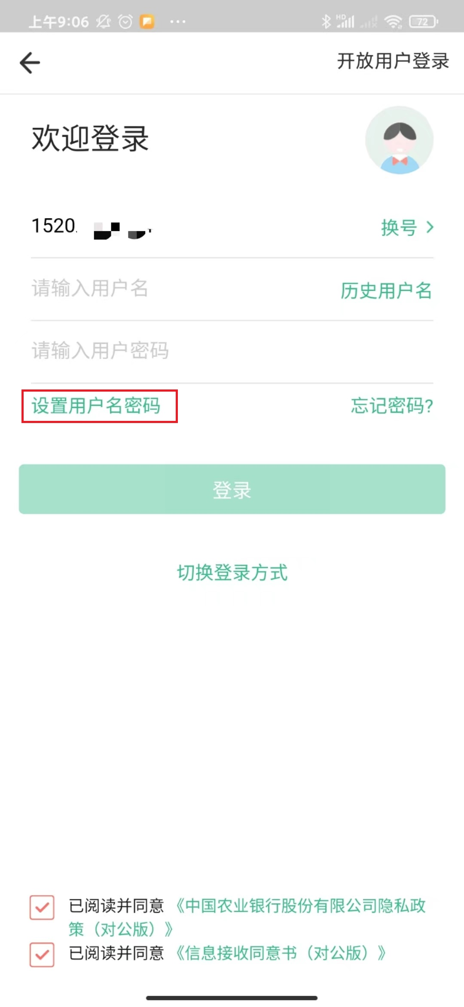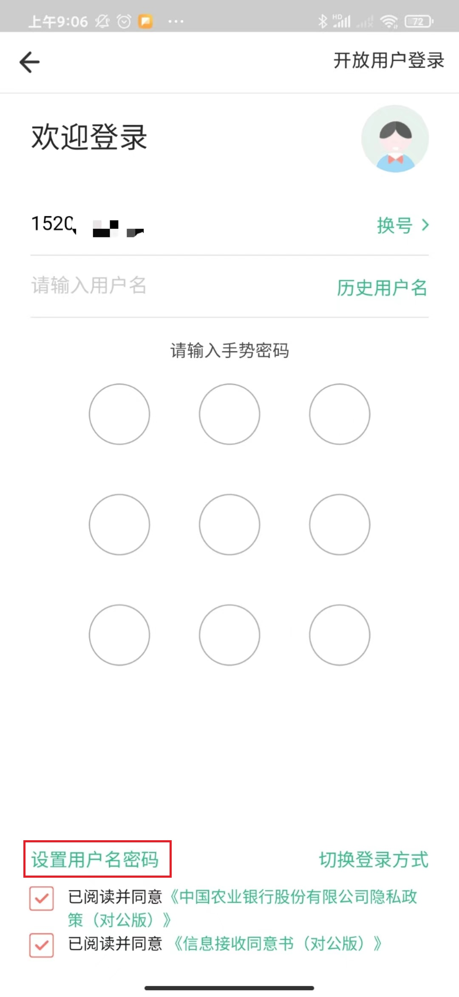
（3）使用普通密码或手势密码登录，点击下载提示中【确定】或点击【证书管理】→【实名认证】；
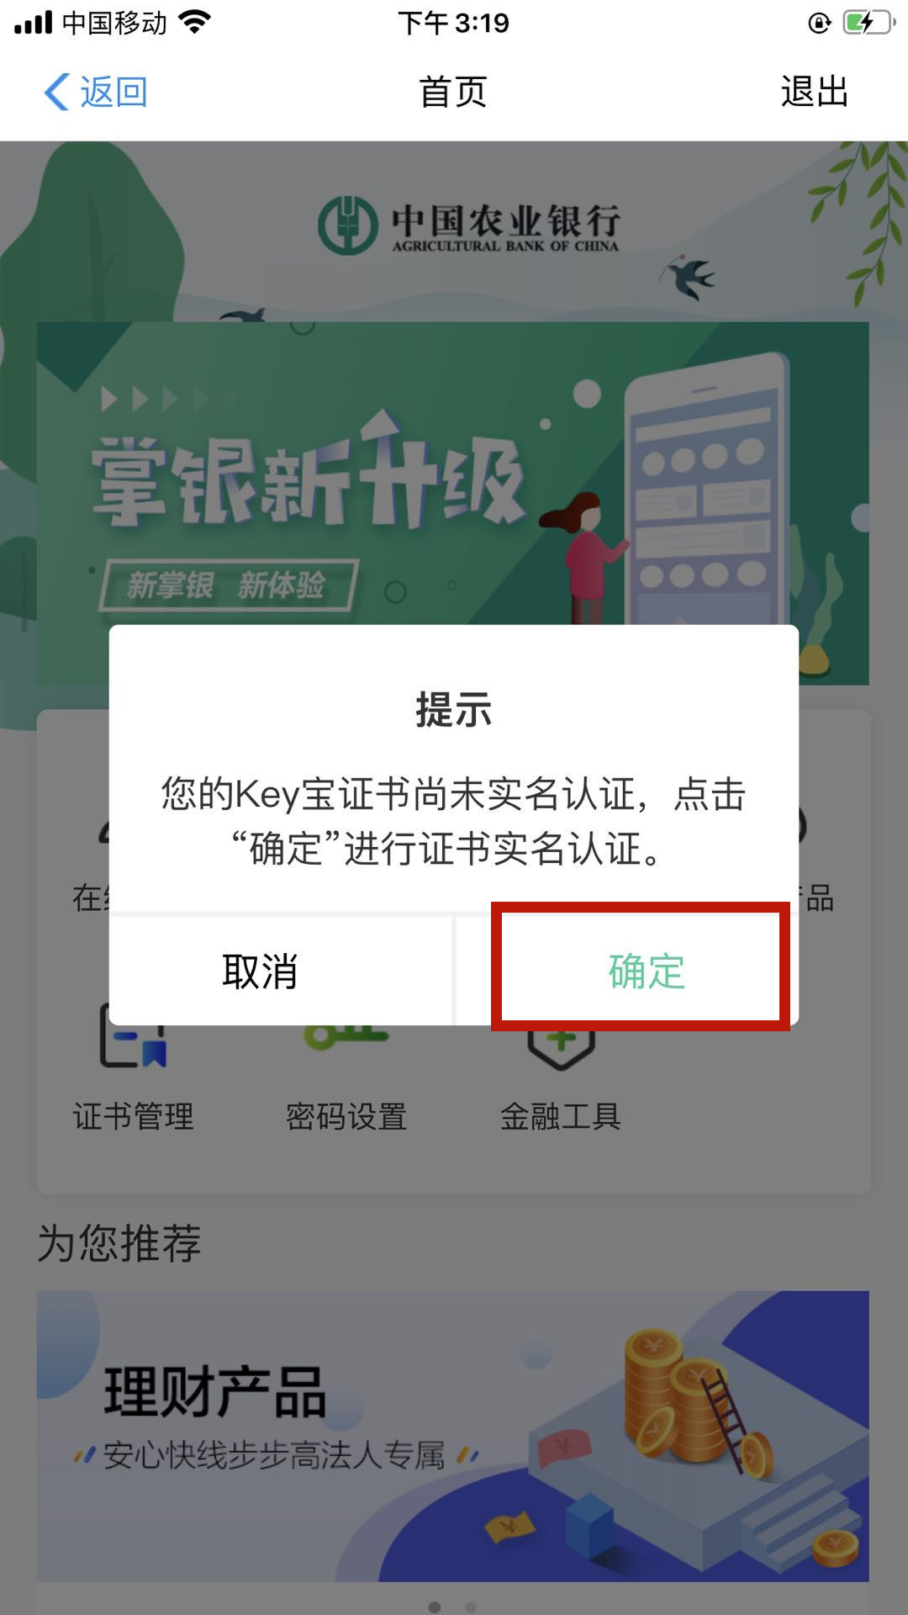

（4）点击【刷脸认证】进行刷脸；
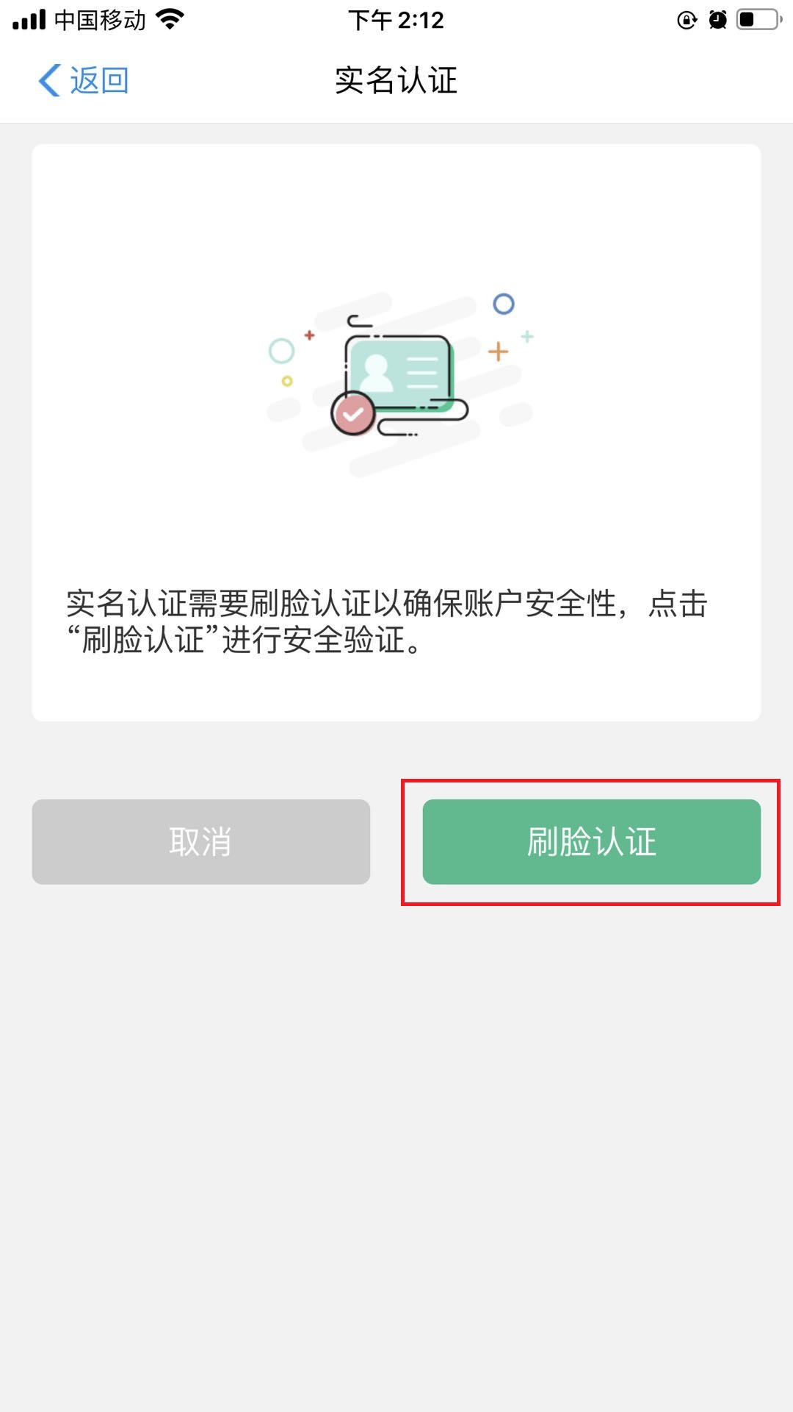

（5）输入K宝序列号，点击【确定】，完成实名认证（证书激活）。
